PHẦN 3: SINH HỌC VI SINH VẬT
CHƯƠNG I: CHUYỂN HÓA VẬT CHẤT VÀ NĂNG LƯỢNG Ở VI SINH VẬT
Nội dung chính:
1. Chuyển hóa vật chất và năng lượng.
2. Sinh trưởng và sinh sản.
3. Virut và bệnh truyền nhiễm
I. DINH DƯỠNG, CHUYỂN HÓA VẬT CHẤT VÀ NĂNG LƯỢNG Ở VI SINH VẬT
1. Khái quát
Khái niệm
Vi sinh vật (VSV) là những sinh vật có kích thước nhỏ bé, kích thước hiển vi.
Đặc điểm
- Phần lớn là cơ thể đơn bào hoặc tập hợp đơn bào
- Hấp thụ và chuyển hóa chất dinh dưỡng nhanh: do kích thước cơ thể nhỏ, diện tích tiếp xúc và trao đổi chất lớn.
- Sinh trưởng và phát triển nhanh.
- Phân bố rộng: có ở hầu khắp các môi trường: nước, không khí, đất, sinh vật…
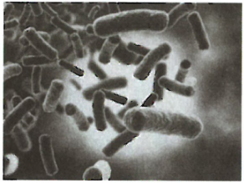

Hình 2.41. Vi khuẩn E.coli
2. Môi trường và các kiểu dinh dưỡng
Các loại môi trường cơ bản (trong phòng thí nghiệm)
Trong phòng thí nghiệm; căn cứ vào các chất dinh dưỡng; người ta chia thành ba loại môi trường nuôi cấy:
- Môi trường tự nhiên: Ví dụ: dịch chiết khoai tây,…
- Môi trường tổng hợp: Ví dụ: dung dịch đường glucose 10%...
- Môi trường bán tổng hợp: Ví dụ: canh thịt + 10ml dung dịch đường glucose 10%.
So sánh các kiểu dinh dưỡng
Kiểu dinh dưỡng | Nguồn năng lượng | Nguồn cacbon chủ yếu | Ví dụ
Quang tự dưỡng | Ánh sáng |  | Vi khuẩn lam, tảo đơn bào, vi khuẩn lưu huỳnh màu tía và màu lục
Hóa tự dưỡng | Chất vô cơ |  | Vi khuẩn nitrat hóa, vi khuẩn oxi hóa hidro, oxi hóa lưu huỳnh
Quang dị dưỡng | Ánh sáng | Chất hữu cơ | Vi khuẩn không chứa lưu huỳnh màu lục và màu tía
Hóa dị dưỡng | Chất hữu cơ | Chất hữu cơ | Nấm, động vật nguyên sinh, phần lớn vi sinh vật không quang hợp.
3. Hô hấp và lên men
So sánh hô hấp và lên men:
 | Hô hấp |  | Lên men
 | Hiếu khí | Kị khí
Khái niệm | Là quá trình oxi hóa các phân tử hữu cơ để thu năng lượng cho tế bào | Là quá trình phân giải cacbohidrat để thu năng lượng cho tế bào | Quá trình chuyển hóa kị khí diễn ra trong tế bào chất
Chất nhận electron cuối cùng | Oxi phân tử | Một phân tử vô cơ không phải oxi phân tử như , | Phân tử hữu cơ
Sản phẩm | , , năng lượng | Chất vô cơ, chất hữu cơ, năng lượng | Chất hữu cơ, năng lượng
II. QUÁ TRÌNH TỔNG HỢP VÀ PHÂN GIẢI CÁC CHẤT Ở VI SINH VẬT
Vi sinh vật thể hiện đặc trưng sống của mình thông qua quá trình tổng hợp các chất cần thiết cho quá trình sinh trưởng của mình và phân giải các chất lấy từ môi trường. Hai quá trình này diễn ra song song nhưng ngược chiều và có mối quan hệ mật thiết với nhau.
1. Quá trình tổng hợp gồm các đặc điểm:
- Vi sinh vật có thời gian phân đôi ngắn nên quá trình hấp thu, chuyển hóa, tổng hợp các chất của tế bào diễn ra rất nhanh.
- Sự tổng hợp protein là do các axit amin liên kết với nhau bằng liên kết peptit.
nAxit amin Protein.
- Tổng hợp polisaccarit nhờ chất khởi đầu là ADP – glucozo.
(Glucozo)+ ADP – glucozo (Glucozo)+ ADP
- Sự tổng hợp lipid ở vi sinh vật là do sự kết hợp glixerol và các axit béo bằng liên kết este.
- Các bazo nito kết hợp với đường 5 cacbon và axit phosphoric để tạo ra các nucleotit, sự liên kết các nucleotit để tạo ra các axit nucleic.
STUDY TIP
- Vi sinh vật có khả năng tự tổng hợp các thành phần tế bào của chính mình như: protein, polisaccarit, lipit và axit nucleic… từ các hợp chất đơn giản hấp thụ từ môi trường.

2. Quá trình phân giải
a. Phân giải protein và ứng dụng
Quá trình phân giải các protein phức tạp thành các axit amin diễn ra bên ngoài tế bào nhờ vi sinh vật tiết proteaza ra môi trường. Các axit amin này được vi sinh vật hấp thu và phân giải để tạo thành năng lượng cho hoạt động sống của tế bào.
Ứng dụng: phân giải protein của cá và đậu tương để làm nước mắm, nước chấm…
b. Phân giải polisccharit và ứng dụng
Lên men etilic:
Nấm (đường hóa)
Nấm men rượu
Tinh bột Glucozo Etanol +
Ứng dụng: sản xuất bia, rượu, làm nở bột mì.
Lên men lactic:
Vi khuẩn lactic đồng hình
Tinh bột Axit lactic
Vi khuẩn lactic dị hình
Tinh bột Axit lactic + + Etanol + Axit axetic
Ứng dụng: làm sữa chua, muối chua, ủ chua các loại rau quả, thức ăn gia súc
Phân giải xenlulozo:
Vi sinh vật có khả năng tiết ra hệ enzim phân giải xenlulozo để phân giải xác thực vật làm cho đất giàu dinh dưỡng và tránh ô nhiễm môi trường.
3. Mối quan hệ giữa tổng hợp và phân giải
- Tổng hợp và phân giải là 2 qua trình ngược chiều nhau, nhưng thống nhất trong hoạt động sống của tế bào.
- Con người đã sử dụng mặt có lợi và hạn chế mặt có hại của quá trình tổng hợp và phân giải các chất ở vi sinh vật phục vụ cho đời sống và bảo vệ môi trường.

CHƯƠNG II: SINH TRƯỞNG VÀ SINH SẢN CỦA VI SINH VẬT
I. SINH TRƯỞNG VÀ SINH SẢN CỦA VI SINH VẬT
1. Khái niệm về sinh trưởng
a. Khái niệm sinh trưởng của quần thể vi sinh vật
Sinh trưởng của quần thể vi sinh vật là sự tăng số lượng tế bào của quần thể.
b. Thời gian thế hệ (g)
Thời gian thế hệ là thời gian tính từ khi 1 tế bào sinh ra đến khi tế bào đó phân chia hoặc số tế bào trong quần thể tăng gấp đôi.
g = t/n
Ví dụ: VK E.coli phân chia một lần (g = ); trực khuẩn lao là 12h (ở nhiệt độ ); nấm men bia ở là 2h…
Công thức tính thời gian thế hệ:
với t: thời gian;
n: số lần phân chia trong thời gian t.
c. Công thức tính số lượng tế bào
Sau n lần phân chia từ tế bào ban đầu trong thời gian t:

với: số tế bào sau n lần phân chia trong thời gian t
: số tế bào ban đầu
n: số lần phân chia.
2. Sinh trưởng của quần thể vi sinh vật
a. Nuôi cấy không liên tục
Sự sinh trưởng của vi sinh vật trong nuôi cấy không liên tục bao gồm 4 pha cơ bản: pha tiềm phát, pha cấp số, pha cân bằng và pha suy vong.
µ là tốc độ sinh trưởng riêng của vi sinh vật, chỉ số lần phân chia trong một đơn vị thời gian.
Pha tiềm phát (pha lag): Tính từ khi vi sinh vật được cấy vào bình cho đến khi chúng bắt đầu sinh trưởng. Đây là giai đoạn thích nghi của SV, chúng tiến hành tổng hợp mạnh ADN và các enzym chuẩn bị cho sự phân bào.
Pha lũy thừa (pha log-pha cấp số): Vi sinh vật phân chia mạnh mẽ, số lượng tế bào tăng theo lũy thừa và đạt đến cực đại. Thời gian thế hệ đạt tới hằng số, quá trình trao đổi chất diễn ra mạnh mẽ nhất.
Pha cân bằng: Tốc độ sinh trưởng và trao đổi chất của vi sinh vật giảm dần. Do chất dinh dưỡng bắt đầu cạn kiệt, chất độc hại tăng trong môi trường nuôi cấy, số lượng tế bào đạt cực đại và không đổi theo thời gian.
Pha suy vong: Số lượng tế bào trong quần thể giảm do bị phân hủy ngày càng nhiều, chất dinh dưỡng cạn kiệt, chất độc hại tăng.
Ý nghĩa: Nghiên cứu sự sinh trưởng của quần thể vi sinh vật.

STUDY TIP
Một số hạn chế của nuôi cấy không liên tục:
- Chất dinh dưỡng cạn dần.
- Các chất độc hại tích lũy ngày càng nhiều và ức chế sự sinh trưởng của vi sinh vật.
b. Nuôi cấy liên tục
Trong nuôi cấy liên tục không có sự bổ sung chất dinh dưỡng mới cũng không lấy ra các chất độc hại do đó quá trình nuôi cấy sẽ nhanh chóng dẫn đến suy vong.
Trong nuôi cấy liên tục chất dinh dưỡng mới thường xuyên được bổ sung đồng thời không ngừng loại bỏ các chất thải, nhờ vậy quá trình nuôi cấy đạt hiệu quả cao và thu được nhiều sinh khối hơn.
STUDY TIP
Nuôi cấy liên tục được dùng để sản xuất sinh khối vi sinh vật như các enzym, vitamin, etanol.
3. Sinh sản của vi sinh vật
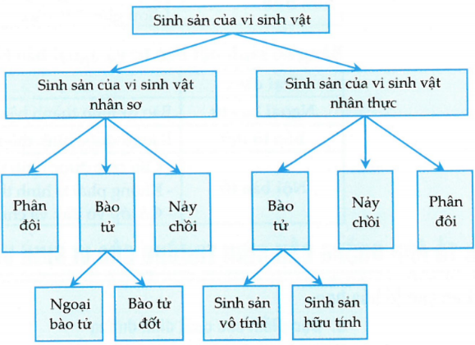
Ở cả vi sinh vật nhân sơ và vi sinh vật nhân thực đều có 3 hình thức sinh sản là: Phân đôi, nảy chồi và hình thành bào tử.

Hình 2.42. Sơ đồ các hình thức sinh sản của vi sinh vật
a. So sánh các hình thức sinh sản ở vi sinh vật nhân sơ
Hình thức sinh sản | Đặc điểm | Đại diện
Phân đôi | Tế bào hấp thụ và đồng hóa chất dinh dưỡng, tế bào vi khuẩn tăng kích thước do sinh khối tăng và dẫn đến sự phân chia, ở giai đoạn này màng sinh chất gấp nếp. Vòng ADN của vi khuẩn sẽ lấy các nếp gấp trên màng sinh chất làm điểm tựa đính vào để nhân đôi, đồng thời thành tế bào hình thành vách ngăn để tạo ra 2 tế bào vi khuẩn mới từ một tế bào. | Vi khuẩn
Tạo thành bào tử | 2 hình thức:  - Bào tử hình thành bên ngoài tế bào sinh dưỡng.  - Bào tử được hình thành bởi sự phân đốt của sợi dinh dưỡng. | Vi sinh vật dị dưỡng metan  Xạ khuẩn
Phân nhánh và nảy chồi | Một phần nhỏ của cơ thể mẹ lớn nhanh hơn vùng lân cận phát triển thành cơ thể mới. | Vi khuẩn quang dưỡng màu tía
b. So sánh các hình thức sinh sản ở vi sinh vật nhân thực
Hình thức sinh sản | Đặc điểm | Đại diện
Sinh sản bằng bào tử | - Sinh sản vô tính:  + Bào tử kín: bào tử được hình thành trong túi.  + Bào tử trần.  - Sinh sản hữu tính bằng bào tử qua giảm phân. | - Nấm Mucor  -Nấm Penicillium
Nảy chồi | Tương tự VSV nhân sơ sinh sản | Nấm men rượu
Phân đôi | Tương tự VSV nhân sơ sinh sản | Nấm men rượu rum
Vừa sinh sản vô tính vừa sinh sản hữu tính | - Sinh sản vô tính bằng cách phân đôi.  - Sinh sản hữu tính hình thành bào tử chuyển động hay hợp tử nhờ sự kết hợp giữa 2 tế bào. | Các tảo đơn bào, tảo lục, tảo mắt, trùng đế giày.
Bảng so sánh nội bào tử và ngoại bào tử:
Đại diện | Đặc điểm
Ngoại bào tử | Bào tử hình thành bên ngoài tế bào sinh dưỡng.
Bào tử đốt | Bào tử được hình thành bởi sự phân đốt của sợi dinh dưỡng.
Nội bào tử | - Cấu trúc được hình thành khi VSV gặp điều kiện bất lợi.  - Không phải là hình thức sinh sản mà chỉ là dạng nghỉ của tế bào.  - Có lớp vỏ dày và chứa canxidipicolinat.
II. CÁC YẾU TỐ ẢNH HƯỞNG ĐẾN SINH TRƯỞNG CỦA VI SINH VẬT
1. Các yếu tố hóa học
a. Đặc điểm các chất dinh dưỡng
Để sinh trưởng và phát triển, vi sinh vật cũng cần tất cả các chất dinh dưỡng như ở sinh vật bậc cao.
 | Vai trò | Nguồn cung cấp
Cacbon | - Là bộ khung cấu trúc của chất sống, và cho tất cả các chất hữu cơ.  - Chiếm tới 50% khối lượng khô của 1 tế bào. | - VSV hóa dị dưỡng: protein, cacbonhidrat, lipit  - VSV hóa dị dưỡng:
Nitơ, lưu huỳnh và photpho | - N, S là thành phần quan trọng trong các phân tử: Protein, ADN, ARN, ATP.  - Lưu huỳnh dùng để tổng hợp ATP, các acid amin chứa lưu huỳnh như: xistein, methionin.  - N chiếm 14% S và P chiếm khoảng 4%. | - Từ ion trong một số chất hữu cơ hoặc từ  - Một số VSV lấy từ : VK lam…
Oxy | Dựa vào nhu cầu oxi chia VSV thành:  - Hiếu khí bắt buộc: chỉ sinh trưởng trong môi trường có oxi. (nấm, động vật nguyên sinh)  - Kị khí bắt buộc: chỉ sinh trưởng trong môi trường không có oxi. (vi khuẩn uốn ván)  - Kị khí không bắt buộc: sống trong môi trường có thể có oxi hoặc không. (nấm men rượu)  - Vi hiếu khí: có thể sống trong môi trường có nồng độ oxi thấp hơn nồng độ oxi trong khí quyển. (vi khuẩn giang mai) | Lấy từ khí quyển
Các yếu tố sinh trưởng | Là các chất cần cho sự sinh trưởng của VSV nhưng chúng không thể tự tổng hợp: Vitamin, acid amin, base purin… | Môi trường nuôi cấy, môi trường tự nhien.
Trong phòng thí nghiệm người ta nuôi cấy VSV chủ yếu trong môi trường thạch.
STUDY TIP
Tìm hiểu về các chất dinh dưỡng chính có ảnh hưởng đến sinh trưởng của VSV có ý nghĩa:
- Chủ động tạo ra các điều kiện nuôi cấy thích hợp đối với các VSV có lợi để kích thích sự phát triển của chúng.
- Tạo điều kiện không thích hợp đối với các VSV có hại để kìm hãm sinh trưởng của chúng.
b. Đặc điểm các chất ức chế sinh trưởng
Sinh trưởng VSV có thể bị ức chế bởi nhiều loại hóa chất tự nhiên cũng như nhân tạo. Vì vậy người ta sử dụng các chất này để ức chế sự sinh trưởng của vi sinh vật.
Các chất hóa học | Cơ chế tác động | Ứng dụng
Các hợp chất phenol | Biến tính các protein, màng tế bào. | Khử trùng phòng thí nghiệm, bệnh viện.
Các loại cồn (etanol, izopropanol 70-80%) | Thay đổi khả năng cho đi qua của lipit ở màng sinh chất. | Thanh trùng phòng y tế, phòng thí nghiệm.
Iot, rượu iot (2%) | Oxi hóa các thành phần tế bào | Diệt khuẩn trên da, tẩy trùng trong bệnh viện.
Clo (Natri hipoclorit) | Sinh oxi nguyên tử có tác động oxi hóa mạnh. | Thanh trùng nước máy, nước bể bơi, công nghiệp thực phẩm.
Hợp chất kim loại nặng (thủy ngân, bạc…) | Gắn vào nhóm SH của protein làm chúng bất hoạt. | Diệt bào tử đang nảy mầm, các thể sinh dưỡng.
Các aldehit (phoocman dehit) | Bất hoạt các protein. | Sử dụng rộng rãi trong thanh trùng.
Các loại khí etilen oxit (10-20%) | Oxi hóa các thành phần tế bào. | Khử trùng các dụng vụ nhựa, kim loại.
Các chất kháng sinh | Diệt khuẩn có tính chọn lọc. | Dùng trong y tế, thú y.
2. Các yếu tố vật lý
a. Nhiệt độ
Dựa vào nhiệt độ có thể chia VSV ra có 4 nhóm VSV:
- VSV ưa lạnh: sống ở Nam cực (< )
- VSV ưa ấm: sống ở đất nước, kí sinh (: 20 - )
- VSV ưa nhiệt: nấm, tảo, vi khuẩn (55 - )
- VSV ưa siêu nhiệt: vi khuẩn đặc biệt (75 - )

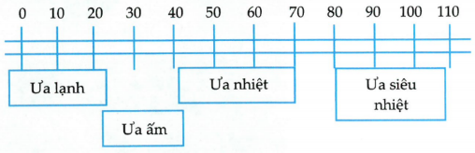
Hình 2.43. Nhiệt độ sinh trưởng của các nhóm vi sinh vật
b. Độ ẩm
Hàm lượng nước trong môi trường quyết định độ ẩm mà nước là dung môi của các chất khoáng dinh dưỡng là yếu tố hóa học tham gia vào các quá trình thủy phân các chất.
Mỗi loại vi sinh vật sinh trưởng trong một giới hạn độ ẩm nhất định.
STUDY TIP
Nhìn chung vi khuẩn đòi hỏi độ ẩm cao, nấm men đòi hỏi ít nước hơn, còn nấm sợi có thể sống trong điều kiện độ ẩm thấp. Do đó, nước có thể được dùng để khống chế sự sinh trưởng của từng nhóm vi sinh vật.
c. pH
Độ pH ảnh hưởng đến tính thấm qua màng, hoạt động chuyển hóa vật chất trong tế bào, hoạt tính enzim, sự hình thành ATP…
Dựa vào độ pH của môi trường, người ta có thể chia vi sinh vật thành ba nhóm chính: vi sinh vật ưa axit, vi sinh vật ưa kiềm, vi sinh vật ưa pH trung tính.
d. Ánh sáng
VÍ DỤ
Tia tử ngoại (độ dài sóng 250 – 260nm) thường làm biến tính các axit nucleic; các tia Ronghen, tia Gamma và tia vũ trụ (độ dài sóng dưới 100nm) làm ion hóa các protein và axit nuclecic dẫn đến đột biến hay gây chết.
Ánh sáng thường có tác động đến sự hình thành bào tử sinh sản, tổng hợp sắc tố, chuyển động hướng sáng… Bức xạ ánh sáng có thể tiêu diệt hoặc ức chế vi sinh vật.
e. Áp suất thẩm thấu
Sự chênh lệch nồng độ của một chất giữa 2 bên màng sinh chất gây nên một áp suất thẩm thấu. Vì vậy, khi đưa vi sinh vật vào môi trường nhiều đường, muối, tức là môi trường ưu tương thì nước trong tế bào vi sinh vật bị rút ra ngoài, gây co nguyên sinh, do đó chúng không phân chia được.

d. Ánh sáng:
Ánh sáng thường có tác động đến sự hình thành bào tử sinh sản, tổng hợp sắc tố, chuyển động hướng sáng...Bức xạ ánh sáng có thể tiêu diệt hoặc ức chế vi sinh vật.
VÍ DỤ
Tia tử ngoại (độ dài sóng 250 - 260 nm) thường làm biến tính các axit nuclêic; các tia Rơnghen, tia Gamma và tia vũ trụ (độ dài sóng dưới 100 nm) làm ion hóa các prôtêin và axit nuclêic dẫn đến đột biến hay gây chết.
e. Áp suất thẩm thấu:
Sự chênh lệch nồng độ của một chất giữa 2 bên màng sinh chất gây nên một áp suất thẩm thấu. Vì vậy, khi đưa vi sinh vật vào môi trường nhiều đường, muối, tức là môi trường ưu trương thì nước trong tế bào vi sinh vật bị rút ra ngoài, gây co nguyên sinh, do đó chúng không phân chia được.
CHƯƠNG III. VIRUT VÀ BỆNH TRUYỀN NHIỄM
I. HÌNH THÁI VÀ CẤU TẠO CỦA VIRUS
1. Hình thái
Dựa vào hình thái ngoài của virus người ta chia virus làm 3 loại: cấu trúc khối, cấu trúc xoắn và cấu trúc hỗn hợp.
- Cấu trúc xoắn (hình a): Capsome xắp xếp theo chiều xoắn của acid nucleic thường làm cho virus có hình que hoặc xoắn: virus đốm thuốc lá...
- Cấu trúc khối (hình b): Capsome xắp xếp theo hình khối đa diện, gồm 20 mặt tam giác đều. VD: Virus bại liệt, thủy đậu...
- Cấu trúc hỗn hợp (hình d): Phage có cấu tạo phức tạp nhất, đầu có cấu trúc khối, đuôi có cấu trúc xoắn, trụ đuôi có đĩa gốc là một hình 6 cạnh, có 1 lỗ ở giữa cho phép trục đuôi đi qua. Đĩa gốc có 6 gai đuôi từ đó mọc ra 6 lông đuôi mảnh và dai, giúp phage bám trên bề mặt vi khuẩn.
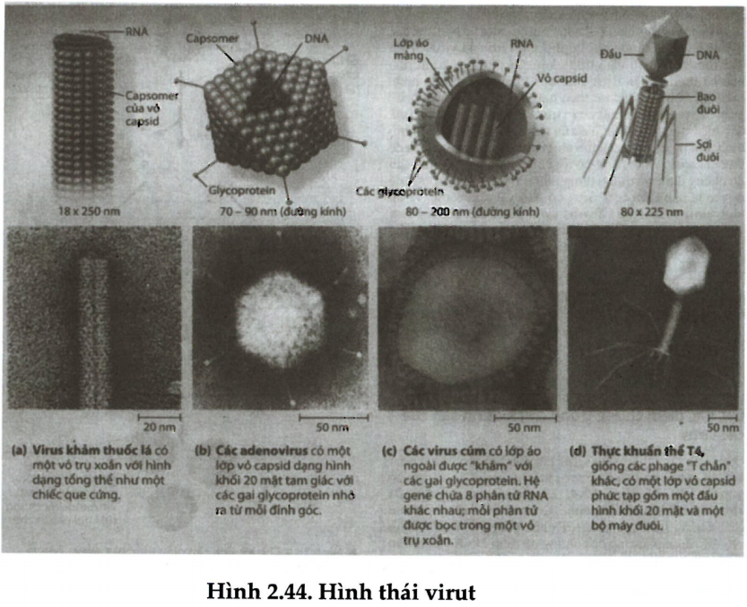

Một số virus có thêm lớp vỏ bên ngoài lớp capsit gọi là vỏ ngoài (hình c), trên bề mặt vỏ ngoài có các gai glicoprotein làm nhiệm vụ kháng nguyên và giúp virus bám chặt vào tế bào vật chủ.
STUDY TIP
- Virut là dạng sống chưa có cấu tạo TB.
- Kích thước siêu nhỏ (tính bằng đơn vị nm, chỉ có thể quan sát dưới kính hiển vi điện tử).
- Cấu tạo rất đơn giản (vỏ protein và lõi là 1 loại Axit nucleic: có thể là DNA, RNA kép hoặc đơn).
- Ký sinh nội bào bắt buộc: chỉ có thể nhân lên trong tế bào vật chủ. Ở bên ngoài tế bào vật chủ, virus được gọi là hạt virus hay virion.
2. Cấu tạo
- Lõi acid nucleic của virus chính là bộ gen của chúng. Virus chỉ chứa DNA hoặc RNA (có thể là mạch đơn hoặc mạch kép).
- Bao bên ngoài lõi acid nucleic là lớp protein: vỏ capsit được cấu tạo từ các capsome.
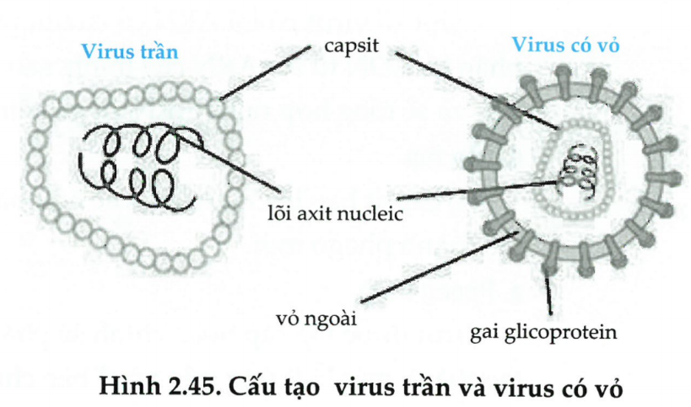

Thí nghiệm của Franken và Conrat:
STUDY TIP
- Một số virus còn có thêm lớp vỏ ngoài được cấu tạo từ lớp kép lipit và protein, bên trên có gai glicoprotein làm nhiệm vụ kháng nguyên đặc trưng cho virus. Lớp vỏ này thực chất là màng tế bào vật chủ được virus cải tạo.
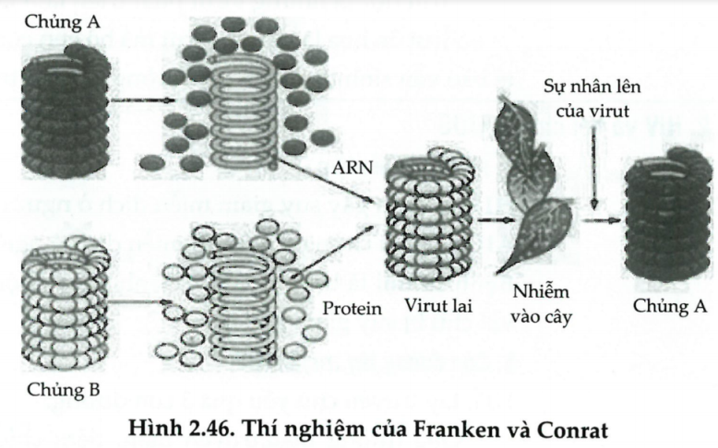

- Hai ông đã tách lõi ARN ra khỏi vỏ protein của chủng A và chủng B (cả 2 chủng đều gây bệnh trên cây thuốc lá)
- Trộn lõi ARN của chủng A với protein của chủng B để tạo ra virus lai.
- Nhiễm chủng virus lai vào cây thì cây sẽ bị bệnh, sau khi phân lập ta thu được virus chủng A.

STUDY TIP
Điều này chứng tỏ acid nucleic có vai trò mang thông tin di truyền tổng hợp vỏ capsit và quan trọng nhất.
II. SỰ NHÂN LÊN CỦA VIRUT TRONG TẾ BÀO CHỦ
1. Chu trình nhân lên của virut
Chu trình nhân lên của virut trải qua 5 giai đoạn
a. Sự hấp phụ
- Các virut có gai glicôprôtêin hoặc prôtêin bề mặt đặc hiệu với thụ thể bề mặt của tế bào chủ có thể bám vào được tế bào chủ.
- Nếu không có sự đặc hiệu như trên thì virut không bám vào được.
b. Xâm nhập
- Phagơ: Enzim lizozim phá hủy thành tế bào vật chủ. Bao đuôi của phagơ co lại đẩy bộ gen của phagơ chui vào trong tế bào chủ, để vỏ ở bên ngoài.
- Virut ở động vật: Đưa cả vỏ và lõi vào trong tế bào chủ, sau đó cởi vỏ để giải phóng axit nuclêic.
c. Sinh tổng hợp
- Virut sử dụng enzim và nguyên liệu của tế bào chủ, thông tin di truyền trong gen của phagơ điều khiển bộ máy sinh tổng hợp của tế bào chủ tổng hợp ADN và vỏ capsit cho mình.
- Một số virut có lõi ARN có enzim phiên mã ngược. Enzim này sẽ tổng hợp phân tử ADN từ sợi ARN của mình, sau đó ADN này tích hợp vào ADN của vật chủ và sẽ tổng hợp ra lõi ARN và prôtêin của virut.
d. Lắp ráp
Vỏ capsit bao lấy lõi ADN, các bộ phận như là đĩa gốc, đuôi gắn lại với nhau tạo thành phagơ mới.
e. Phóng thích
Virut được lắp ráp hoàn chỉnh sẽ phá vỡ vỏ tế bào chủ chui ồ ạt ra ngoài hay tạo thành một lỗ thủng trên vỏ tế bào chủ và chui từ từ ra ngoài.
Virut độc và virut ôn hòa:
- Virut độc là những virut phát triển làm tan tế bào Chu trình tan.
- Virut ôn hòa là những virut mà bộ gen của nó gắn vào NST của tế bào nhưng tế bào vẫn sinh trưởng bình thường Chu trình tiềm tan.
2. HIV và hội chứng AIDS
a. Một số khái niệm
HIV là virut gây suy giảm miễn dịch ở người.
AIDS là hội chứng suy giảm miễn dịch ở ngườido virut HIV gây ra.
Bệnh cơ hội là bệnh do các vi sinh vật cơ hội nhân lúc hệ miễn dịch của cơ thể vật chủ bị suy giảm gây nên.
b. Con đường lây truyền HIV
HIV lây truyền chủ yếu qua 3 con đường:
- Qua đường máu: truyền máu, tiêm chích, xăm mình, ghép tạng,... đã bị nhiễm HIV.
- Qua đường tình dục: quan hệ tình dục không an toàn với người nhiễm HIV.
- Mẹ truyền cho con: mẹ bị nhiễm HIV có thể truyền qua thai nhi và truyền cho con qua sữa mẹ.
C. Các giai đoạn phát triển bệnh
Quá trình xâm nhập và nhân lên của HIV: hấp thụ, xâm nhiễm, phiên mã ngược, cài xen, sinh tổng hợp, lắp ráp, phóng thích.
Các giai đoạn phát triển bệnh AIDS:
Giai đoạn | Thời gian | Biểu hiện
Sơ nhiễm (cửa sổ) | 2 tuần đến 3 tháng | Biểu hiện bệnh chưa rõ, có thể sốt nhẹ
Không triệu chứng | 1 – 10 năm | Số lượng tế bào lympho T – CD4 giảm dần
Biểu hiện bệnh |  | Các bệnh cơ hội xuất hiện: sốt, tiêu chảy không rõ nguyên nhân...Có triệu chứng điển hình của AIDS như viêm niêm mạc thực quản, phế quản, phổi, viêm não, ung thư da và máu,... kết quả là cơ thể chết.
d. Biện pháp phòng ngừa
- Hiện nay chưa có vacxin phòng HIV hữu hiệu, các thuốc hiện có chỉ làm chậm tiến trình dẫn đến bệnh AIDS.
- Để phòng ngừa bệnh cần:
+ Sống lành mạnh chung thủy 1 vợ 1 chồng
+ Không tiêm chích ma túy.
+ Thực hiện các biện pháp vệ sinh y tế.
+ Mẹ bị nhiễm HIV nên cân nhắc trước khi mang thai
III. VIRUS GÂY BỆNH VÀ ỨNG DỤNG CỦA VIRUS TRONG THỰC TIỄN
1. Virus gây bệnh
a. Virus ký sinh ở vi sinh vật (Bacteriaphage hay Phage)
Hiện biết khoảng 3000 loại phage, ký sinh hầu hết ở vi sinh vật nhân sơ (vi khuẩn, xạ khuẩn..) hoặc VSV nhân thực (nấm mốc, nấm sợi...) virus ký sinh ở nấm còn gọi là Mycovirus.
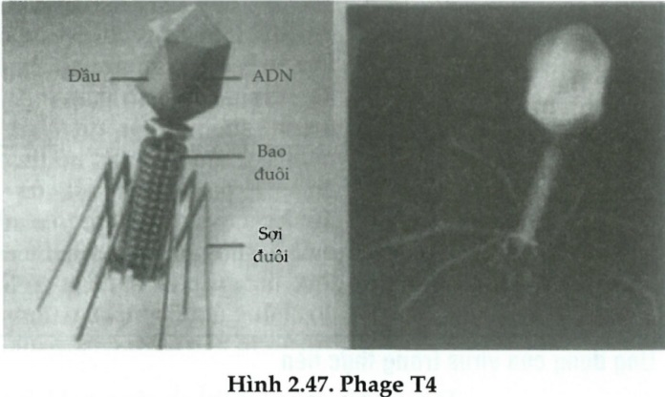
Phage được nghiên cứu nhiều nhất là các phage của E.coli. Chúng có DNA dạng mạch kép và 90% có đuôi.

Nhiều loại phage gây tổn hại lớn trong công nghiệp vi sinh: mỳ chính, thuốc trừ sâu sinh học, thuốc kháng sinh.
b. Virus ký sinh ở thực vật
- Hiện biết khoảng 1000 loại virus gây bệnh ở thực vật.
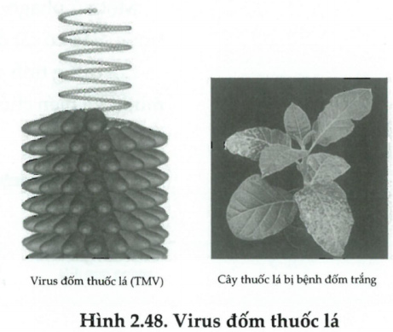
- Virus không có khả năng tự xâm nhập vào tế bào thực vật mà phần lớn gây nhiễm do côn trùng (bọ trĩ, bọ rầy... chích). Cây bị bệnh có thể truyền cho thế hệ sau qua hạt. Số khác truyền qua vết xát do nông cụ gây ra.
- Sau khi nhân lên ở 1 tế bào, virus di chuyển qua các tế bào khác nhờ cầu sinh chất nối tế bào này với tế bào khác và cứ thế lan rộng ra
- Cây bị nhiễm virus thường có hình thái thay đổi: lá bị đốm vàng, đốm nâu hoặc sọc vằn, lá bị xoăn hay héo, vàng rồi rụng, than bị lùn hay còi cọc.
STUDY TIP
Hiện nay chưa có thuốc đặc trị virus thực vật nên biện pháp tốt nhất là chọn giống sạch bệnh, vệ sinh đồng ruộng, tiêu diệt vật trung gian.
Điều này chứng tỏ acid nucleic có vai trò mang thông tin di truyền tổng hợp vỏ capsit và quan trọng nhất.
C. Virus ký sinh ở côn trùng
- Virus ký sinh ở côn trùng, khi đó côn trùng sẽ là vật chủ.
- Virus tồn tại trước và sau khi gây nhiễm vào cơ thể khác, khi đó côn trùng là ổ chứa. Có loại virus chỉ ký sinh ở côn trùng có loại ký sinh cả ở động vật có xương sống.
- Nhóm virus chỉ ký sinh ở côn trùng: virus Baculo ký sinh ở bọ ăn lá cây
- Nhóm virus ký sinh ở côn trùng sau đó lây nhiễm vào người và động vật: Người ta đã phát hiện hơn 150 loại virus ký sinh ở muỗi, bọ chét... Khi muỗi hoặc bọ chét đốt người chúng sẽ xâm nhiễm và gây bệnh như virus viêm não, virus Dengi gây bệnh sốt rét... Ví dụ: virus Zika gây bệnh đầu nhỏ ở trẻ sơ sinh
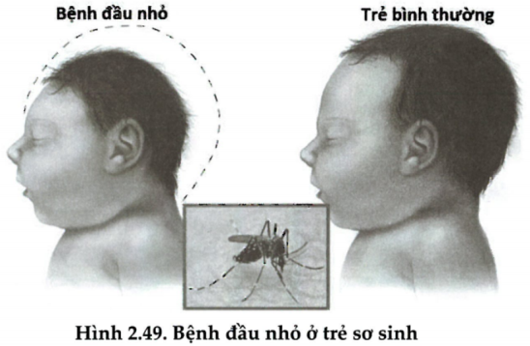

- Tùy loại virus mà chúng có thể ở dạng trần hoặc có thể bọc protein dạng tinh thể đặc biệt gọi là thể bọc.
- Khi côn trùng ăn lá cây có chứa virus, chất kiềm trong ruột côn trùng phân giải bọc protein giải phóng virus, chúng xâm nhập vào tế bào ruột giữa của côn trùng và đi khắp cơ thể.
2. Ứng dụng của virus trong thực tiễn
Virus ngày càng trở thành công cụ không thể thiếu trong nghiên cứu sinh học cơ bản, trong sản xuất chế phẩm y học, nông nghiệp.
a. Sản xuất các chế phẩm sinh học
Một số phagơ (ví dụ: phagơ lamda) chứa các đoạn gen không thật sự quan trọng, nếu có cắt đi thì cũng không ảnh hưởng đến quá trình nhân lên của chúng.
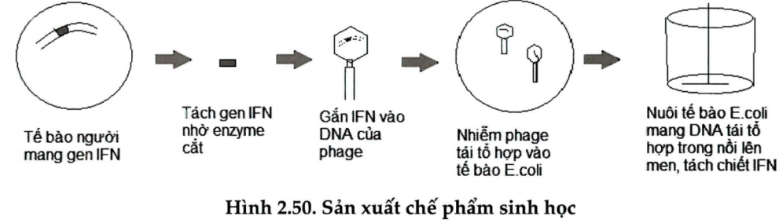
Lợi dụng tính chất này, người ta cắt bỏ các gen đó để thay bằng các gen mong muốn và biến chúng thành vật vận chuyển gen lí tưởng.

Ứng dụng: sản xuất interferon, thuốc kháng sinh, vaccine..
Inteferon là protein đặc biệt do nhiều loại tế bào tiết ra, có khả năng chống virut, chống tế bào ung thư và tăng cường khả năng miễn dịch. Trước đây inteferon được sản xuất bằng cách chiết xuất từ tế bào bạch cầu người, nên lượng thu được rất thấp và có giá thành cao. Ngày nay, bằng kĩ thuật di truyền có thể sản xuất inteferon với số lượng lớn nên giá thành hạ
b. Trong nông nghiệp
Trong nông nghiệp: thuốc trừ sâu từ virut
Sự lây nhiễm của virus vào côn trùng: lấy ví dụ virus NPV.
Virut nhân đa diện thuộc nhóm virut Baculo đã được lựa chọn để sản xuất thuốc trừ sâu. Chế phẩm này có ưu việt sau:
- Virut có tính đặc hiệu cao, chỉ gây hại cho một số sâu nhất định; không gây độc cho người, động vật và côn trùng có ích.
- Virut được bảo vệ trong thể bọc nên tránh được các yếu tố môi trường bất lợi. Do đó, có thể tồn tại rất lâu (thậm chí 10 năm) ngoài cơ thể côn trùng.
- Dễ sản xuất, hiệu quả diệt sâu cao, giá thành hạ.
LƯU Ý
Việc lạm dụng thuốc trừ sâu hóa học đã ảnh hưởng xấu tới sức khỏe con người và môi trường sống. Do đó, biện pháp phòng trừ sinh học (còn gọi là đấu tranh sinh học) đang ngày càng được xã hội quan tâm.
IV. BỆNH TRUYỀN NHIỄM VÀ MIỄN DỊCH
Bệnh truyền nhiễm là bệnh lây lan từ cá thể này sang cá thể khác. Tác nhân gây bệnh rất đa dạng: có thể là vi khuẩn, vi nấm, động vật nguyên sinh hoặc virut...
1. Bệnh truyền nhiễm
a. Bệnh truyền nhiễm
- Bệnh truyền nhiễm là bệnh lây lan từ cá thể này sang cá thể khác. Tác nhân gây bệnh rất đa dạng: có thể là vi khuẩn, vi nấm, động vật nguyên sinh hoặc virut...
- Muốn gây bệnh phải có đủ 3 điều kiện:
+ Độc lực (tức khả năng gây bệnh);
+ Số lượng nhiễm đủ lớn;
+ Con đường xâm nhập thích hợp.
b. Phương thức lây truyền
Tùy loại vi sinh vật mà có thể lan truyền theo các con đường khác nhau.
Truyền ngang:
- Qua sol khí (các giọt keo nhỏ nhiễm vi sinh vật bay trong không khí) bắn ra khi ho hoặc hắt hơi.
- Qua đường tiêu hóa, vi sinh vật từ phân vào cơ thể qua thức ăn, nước uống bị nhiễm.
- Qua tiếp xúc trực tiếp, qua vết thương, qua quan hệ tình dục, hôn nhau hay qua đồ dùng hằng ngày....
- Qua động vật cắn hoặc côn trùng đốt
Truyền dọc:
Truyền từ mẹ sang thai nhi qua nhau thai, nhiễm khi sinh nở hoặc qua sữa mẹ. Sau một thời gian ủ bệnh, các triệu chứng sẽ xuất hiện như viêm và đau tại chỗ hay tác động tới các cơ quan ở xa.
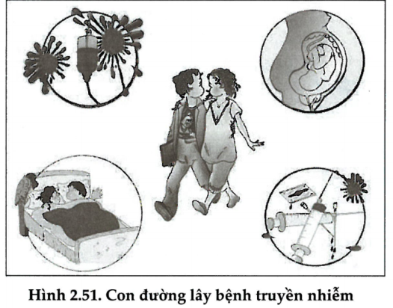

C. Các bệnh truyền nhiễm thường gặp do virut
Bệnh đường hô hấp: 90% các bệnh đường hô hấp là do virut như viêm phổi, viêm phế quản, cảm lạnh, viêm họng, viêm đường hô hấp cấp (bệnh SARS), cúm. Virut từ sol khí đi qua niêm mạc vào mạch máu rồi tới các nơi khác nhau của đường hô hấp.
Bệnh đường tiêu hóa: Virut xâm nhập qua miệng, lúc đầu nhân lên trong mô bạch huyết, sau đó một mặt vào máu rồi tới các cơ quan khác nhau của hệ tiêu hóa, một mặt vào xoang ruột rồi ra ngoài theo phân. Các bệnh thường gặp bao gồm viêm gan, quai bị, tiêu chảy, viêm dạ dày - ruột...
Bệnh hệ thần kinh: Virut vào cơ thể theo nhiều con đường: hô hấp, tiêu hóa, niệu, sau đó vào máu rồi tới hệ thần kinh trung ương (như viêm não, viêm màng não, bại liệt). Một số virut (bệnh dại) tới thần kinh trung ương theo dây thần kinh ngoại vi.
Bệnh lây qua đường sinh dục: Lây trực tiếp qua quan hệ tình dục như HTV hecpet (bóng nước sinh dục, mụn cơm sinh dục, ung thư cổ tử cung), viêm gan B).
Bệnh da: Virut vào cơ thể qua đường hô hấp, sau đó vào máu rồi mới đi đến da. Tuy nhiên cũng thường lây qua tiếp xúc trực tiếp hoặc qua đồ dùng hằng ngày. Các bệnh trên da như đậu mùa, mụn cơm, sởi...
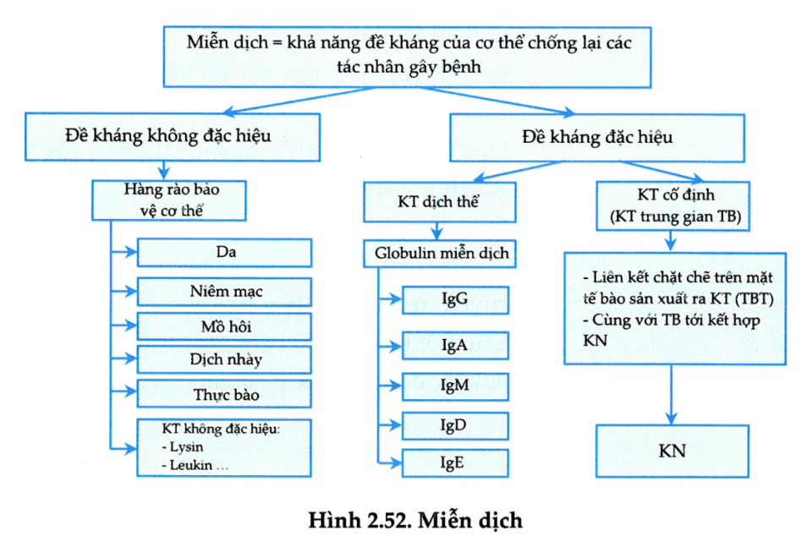
1. Miễn dịch

a. Miễn dịch không đặc hiệu
Miễn dịch không đặc hiệu là miễn dịch tự nhiên mang tính bẩm sinh. Ví dụ:
- Da và niêm mạc là bức thành không cho vi sinh vật xâm nhập (trừ khi bị 3 tổn thương).
- Đường hô hấp trên có hệ thống nhung mao chuyển động liên tục từ trong ra ngoài để hất các vi sinh vật ra khỏi cơ thể.
- Dịch axit của dạ dày phá hủy vi sinh vật mẫn cảm axit, dịch mật phân hủy vỏ ngoài chứa lipit.
- Nước mắt, nước tiểu rửa trôi vi sinh vật ra khỏi cơ thể.
- Đại thực bào và bạch cầu trung tính giết vi sinh vật theo cơ chế thực bào.
STUDY TIP
Miễn dịch không đặc hiệu không đòi hỏi phải có sự tiếp xúc trước với kháng nguyên. Miễn dịch không đặc hiệu có vai trò quan trọng khi cơ chế miễn dịch đặc hiệu chưa kịp phát huy tác dụng.
b. Miễn dịch đặc hiệu
Miễn dịch đặc hiệu xảy ra khi có kháng nguyên xâm nhập, được chia làm hai loại: Miễn dịch thể dịch và miễn dịch tế bào.
Miễn dịch thể dịch:
- Miễn dịch thể dịch là miễn dịch sản xuất ra kháng thể. Có tên gọi như vậy vì kháng thể nằm trong thể dịch (máu, sữa, dịch bạch huyết).
- Kháng nguyên là chất lạ, thường là prôtêin, có khả năng kích thích cơ thể tạo đáp ứng miễn dịch (miễn dịch thể dịch và miễn dịch tế bào). Ví dụ: kháng nguyên virut, vi khuẩn.
- Kháng thể là prôtêin được sản xuất ra để đáp lại sự xâm nhập của kháng nguyên lạ.
- Kháng nguyên phản ứng đặc hiệu với kháng thể khớp với nhau như khóa với chìa. Điều đó có nghĩa là kháng nguyên nào kháng thể nấy. Kháng nguyên chỉ phản ứng với loại kháng thể mà nó kích thích tạo thành.
Miễn dịch tế bào:
- Miễn dịch tế bào là miễn dịch có sự tham gia của các tế bào T độc (có nguồn gốc từ tuyến ức).
- Tế bào này khi phát hiện ra tế bào nhiễm thì sẽ tiết ra prôtêin độc để làm tan tế bào nhiễm, khiến virut không nhân lên được. Trong bệnh do virut, miễn dịch tế bào đóng vai trò chủ lực, vì virut nằm trong tế bào nên thoát khỏi sự tấn công của kháng thể.
c. Phòng chống bệnh truyền nhiễm
Ngày nay, nhờ có thuốc kháng sinh mà hầu hết các bệnh truyền nhiễm đều được chữa khỏi và khó có thể trở thành đại dịch, ngoại trừ bệnh virut. Biện pháp tốt nhất để phòng bệnh là tiêm vacxin, kiểm soát vật trung gian truyền bệnh, giữ gìn vệ sinh cá nhân và cộng đồng.

CÂU HỎI ÔN TẬP PHẦN 3
Câu 1. Khi nuôi cấy vi sinh vật, môi trường tự nhiên:
A. Môi trường chứa các chất tự nhiên, đã xác định được thành phần và số lượng.
B. Môi trường chứa các chất được con người lấy từ tự nhiên, tổng hợp theo công thức nhất định. C. Môi trường gồm các chất trong tự nhiên có bổ sung thêm một số thành phần hóa học khác.
D. Môi trường chứa các chất tự nhiên, không xác định được thành phần và số lượng.
Câu 2. Có bao nhiêu môi trường nuôi cấy cơ bản?
A. 1 B. 2 C. 3 D. 4
Câu 3. Môi trường tổng hợp dùng nuôi cấy vi sinh vật có các đặc điểm sau:
A. Môi trường đã biết thành phần và số lượng các chất chứa trong môi trường đó.
B. Môi trường đã biết số lượng nhưng chưa biết thành phần các chất chứa trong môi trường.
C. Các chất lấy từ thiên nhiên, phù hợp nuôi sống vi sinh vật.
D. Môi trường đã biết thành phần hóa học nhưng với hàm lượng ngẫu nhiên.
Câu 4. Cho các môi trường cấp và đặc điểm của môi trường đó, hãy cho biết lựa chọn nào đúng?
1. Môi trường bán tổng hợp | a. chứa các chất tự nhiên, không xác định được thành phần và số lượng.
2. Môi trường tổng hợp | b. chứa các chất đã biết thành phần và số lượng các chất chứa trong môi trường đó.
3. Môi trường tự nhiên | c. chứa các chất tự nhiên chưa biết được thành phần số lượng và các hóa chất đã biết thành phần số lượng.  d. chứa các chất tự nhiên đã xác định thành phần, số lượng và chứa hóa chất chưa xác định thành phần và số lượng.
A. 1a – 2b - 3c B. 1c – 2b - 3a
C. 1d - 2c – 3a D. 1b – 2c – 3a
Câu 5. Tụ cầu vàng sinh trưởng được trong môi trường chứa nước, muối khoáng, nước thịt. Đây là loại môi trường:
A. tự nhiên B. tổng hợp.
C. bán tổng hợp. D. không phải A, B,C
Câu 6. Khi có ánh sáng và giàu CO₂, một loại vi sinh vật có thể phát triển trên môi trường với thành phần được tính theo đơn vị g/l như sau:
(NH₄)₃PO₄ (0,2); KH₂PO₄ (1,0); MgSO₄(0,2); CaCl₂(0,1); NaCl(0,5).
Môi trường mà vi sinh vật đó sống được gọi là môi trường
A. tự nhiên B. nhân tạo
C. tổng hợp. D. bán tổng hợp.
Câu 7. Đối với vi khuẩn lactic, nước rau quả khi muối chua là môi trường:
A. tự nhiên B. tổng hợp.
C. bán tổng hợp. D. không phải A, B,C
Câu 8. Vi khuẩn lam dinh dưỡng theo kiểu:
A. quang tự dưỡng. B. quang dị dưỡng.
C. hoá tự dưỡng. D. hoá dị dưỡng.
Câu 9. Vi khuẩn tía không chứa S dinh dưỡng theo kiểu:
A. quang tự dưỡng. B. quang dị dưỡng.
C. hoá tự dưỡng. D. hoá dị dưỡng.
Câu 10. Nấm và các vi khuẩn không quang hợp dinh dưỡng theo kiểu:
A. quang tự dưỡng. B. quang dị dưỡng.
C. hoá tự dưỡng. D. hoá dị dưỡng.
Câu 11. Vi sinh vật quang tự dưỡng cần nguồn năng lượng và nguồn cacbon chủ yếu từ:
A. ánh sáng và CO₂. B. ánh sáng và chất hữu cơ.
C. chất vô cơ và CO₂. D. chất hữu cơ.
Câu 12. Vi sinh vật nào sau đây thuộc nhóm vi sinh vật hóa tự dưỡng?
1. Vi khuẩn sắt 2. Vi khuẩn tía
3. Vi khuẩn lam 4. Vi khuẩn nitrat hóa
5. Vi khuẩn hoại sinh
6. Vi khuẩn oxi hóa lưu huỳnh.
A. 1, 2, 3, 4, 5, 6 B. 1, 4, 5
C. 2, 3, 6 D. 1, 4, 6
Câu 13. Trong các vi sinh vật sau đây, có bao nhiêu vi sinh vật nào không theo phương thức quang dị dưỡng?
1. Vi khuẩn lưu huỳnh màu lục.
2. Vi khuẩn oxi hóa lưu huỳnh.
3. Tảo.
4. Vi khuẩn lam.
5. Vi khuẩn lục không chứa lưu huỳnh.
6. Vi khuẩn lưu huỳnh màu tía.
A. 2 B. 3 C. 4 D. 5
Câu 14. điểm giống nhau cơ bản nhất giữa hai kiểu dinh dưỡng quang tự dưỡng và quang dị dưỡng là:
A. Nguồn cacbon chủ yếu là chất hữu cơ hoặc chất vô cơ.
B. Đều có nguồn năng lượng từ ánh sáng mặt trời.
C. Nguồn cacbon chủ yếu đều lấy từ chất vô cơ.
D. Đều có nguồn năng lượng từ chất hữu cơ.
Câu 15. Có bao nhiêu phát biểu sai đối với quá trình lên men?
1. Nguyên liệu sử dụng là chất hữu cơ.
2. Trải qua giai đoạn đầu gọi là đường phân.
3. Xảy ra trong điều kiện thiếu oxi.
4. Cho điện tử là chất vô cơ, nhận điện tử là chất vô cơ
5. Hiệu suất năng lượng rất cao.
A. 1 B. 2 C. 3 D. 4
Câu 16. Khi có ánh sáng và giàu CO₂, một loại vi sinh vật có thể phát triển trên môi trường với thành phần được tính theo đơn vị g/l như sau: (NH₄)₃PO₄, KH₂PO₄ (1,0); MgSO₄(0,2); CaCl₂(0,1); NaCl(0,5).
Nguồn cacbon của vi sinh vật này là:
A. chất hữu cơ B. chất vô cơ.
C. CO₂. D. cả A và B.
Câu 17. Cho các phát biểu sau:
1. Giải phóng CO₂, tỏa nhiệt và tạo ATP.
2. Trải qua giai đoạn đường phân.
3. Chất nhận điện tử cuối cùng đều là chất vô cơ.
4. Là quá trình phân giải nguyên liệu hữu cơ.
Trong các phát biểu sau, số phát biểu không phải điểm giống nhau giữa 3 quá trình hô hấp hiếu khí, kị khí và lên men?
A. 1 B. 2 C. 3 D. 4
Câu 18. Trong sơ đồ chuyển hoá:
CH₃CH₂OH + O₂ X + H₂O + Năng lượng X là:
A. axit lactic. B. rượu etanol.
C. axit axetic D. axit xitric
Câu 19. Việc sản xuất bia chính là lợi dụng hoạt động của:
A. vi khuẩn lactic đồng hình.
B. vi khuẩn lactic dị hình.
C. nấm men rượu.
D. nấm cúc đen.
Câu 20. Chất nhận electron cuối cùng là là các hợp chất vô cơ xảy ra ở:
A. Hô hấp hiếu khí B. hô hấp kị khí
C. Lên men D. A và B
Câu 21. Một học sinh viết phương trình tổng quát của quá trình lên men bị sai như sau:
 | Vi khuẩn
CH₃CH₂OH + O₂ |  | CH₃COOH + H₂O+Q
axit piruvic | Axit axetic (II) | axit lactic
(I) |  | (III)
Phải điều chỉnh thế nào cho đúng?
A. I (etanol); II (vi khuấn lactic); III (axit lactic).
B. I (axit piruvic); II (vi khuẩn axetic); III (axit axetic).
C. I (etanol); II (vi khuẩn axetic); III (axit axetic).
D. I (etilic); II (vi khuẩn propionic); III (axit propionic).
Câu 22. Ở vi sinh vật nhân sơ, hô hấp hiếu khí xảy ra ở tại:
A. Màng sinh chất B. màng ngoài ti thể.
C. Màng trong ti thể D. Tế bào chất
Câu 23. Việc muối chua rau quả là lợi dụng hoạt động của:
A. nấm men rượu. B. vi khuẩn mì chính.
C. nấm cúc đen. D. vi khuẩn lactic.
Câu 24. Nội dung nào sau đây sai?
A. Lên men là quá trình yếm khí, các electron sinh ra trong đường phân được chuyển cho phân tử hữu cơ oxi hóa.
B. Trong hô hấp hiếu khí, các electron sinh ra đường phân được chuyển cho oxi và tạo ATP.
C. Thực chất của lên men giấm là quá trình oxi hóa rượu, thực hiện bởi vi khuẩn axetic.
D. Trong quá trình lên men lactic, chất nhận điện tử cuối cùng là CO₂.
Câu 25. Khi nói về quá trình tổng hợp axit nucleic và protein ở vi sinh vật, phát biểu nào sau đây sai?
1. ADN ở vi sinh vật có khả năng tự nhân đôi.
2. Qúa trình phiên mã ngược ở vi sinh vật sử dụng sợi khuôn ARN để tổng hợp ADN.
3. Phiên mã ngược xuất hiện ở HIV và tất cả các vi khuẩn
4. Do vi sinh vật có cấu tạo đơn giản nên quá trình tổng hợp protein cũng đơn giản hơn so với sinh vật bậc cao.
Phương án đúng:
A. 1, 3 B. 2, 4 C. 3, 4 D. 2, 3, 4
Câu 26. Sự tổng hợp sinh khối ở vi sinh vật lớn gấp nhiều lần so với vi sinh vật bậc cao là do:
A. Tốc độ sinh trưởng và tổng hợp sinh khối ở vi sinh vật rất cao.
B. Vi sinh vật dễ thích nghi với bất cứ môi trường.
C. Các giai đoạn của quá trình đồng hóa của vi sinh vật xảy ra ngắn.
D. Vi sinh vật có quá trình phiên mã ngược.
Câu 27. Nhờ hoạt động tổng hợp của vi sinh vật, đã bổ sung nguồn axit amin không thay thế cho loài người gồm:
A. Xerin, Threonin, metionin, triptophan.
B. Histidin, metionin, lizin, threonin.
C. Triptophan, lizin, metionin, loxin.
D. Lizin, threonin, triptophan, metionin.
Câu 28. Trong 1 quần thể vi sinh vật, ban đầu có 10⁴ tế bào. Thời gian 1 thế hệ là 20 phút, số tế bào trong quần thể sau 2^{h} là:
A. 10⁴.2³ B. 10⁴.2⁴ C. 10⁴.2⁵ D. 10⁴.2⁶
Câu 29. Trong điều kiện nuôi cấy không liên tục, tốc độ sinh trưởng của vi sinh vật đạt cực đại ở pha
A. tiềm phát. B. cấp số.
C. cân bằng động. D. suy vong.
Câu 30. Trong điều kiện nuôi cấy không liên tục, để thu sinh khối vi sinh vật tối đa nên dừng ở đầu pha:
A. lag. B. log.
C. cân bằng động. D. suy vong.
Câu 31. Trong điều kiện nuôi cấy không liên tục, enzim cảm ứng được hình thành ở pha:
A. lag. B. log.
C. cân bằng động. D. suy vong.
Câu 32. Đối với vi sinh vật, hình thức nuôi cấy không liên tục có đặc điểm nào?
A. Không bổ sung chất dinh dưỡng nhưng rút lượng sinh khối nhất định khỏi môi trường nuôi cấy.
B. Bổ sung chất dinh dưỡng và rút khỏi môi trường nuôi cấy lượng chất thải và sinh khối dư thừa.
C. Không bổ sung chất dinh dưỡng, cùng không rút sinh khối khỏi môi trường nuôi cấy.
D. Bổ sung chất dinh dưỡng thường xuyên nhưng không rút khỏi môi trường lượng chất thải và sinh khối dư thừa.
Câu 33. Thời gian thế hệ của vi sinh vật là:
A. Thời gian để số tế bào trong quần thể sinh vật tăng lên gấp đôi.
B. Thời gian sống của vật chủ, chứa các vi sinh vật kí sinh
C. Thời gian từ khi sinh ra một tế bào đến khi tế bào đó phân chia.
D. A và C.
Câu 34. Đặc điểm của pha tiềm phát trong nuôi cấy vi sinh vật theo hình thức không liên tục là:
A. Vi khuẩn tạo ra bào xác để phản ứng lại môi trường mới.
B. Vi khuẩn tổng hợp mạnh mẽ ADN và các enzim để chuẩn bị cho sự phân bào.
C. Vi khuẩn tổng hợp mạnh mẽ các dây tơ vô sắc để chuẩn bị phân bào.
D. Vi khuẩn thải ra môi trường một số chất dư thừa làm thay đổi độ pH cho phù hợp.
Câu 35. Khi nuôi cấy vi khuẩn hiếu khí theo hình thức không liên tục, nguyên nhân để chuyển từ pha lũy thừa sang pha cân bằng do:
1. Nguồn chất dinh dưỡng được bổ sung thường xuyên.
2. Tích lũy các chất độc hại.
3. Lấy ra sinh khối và các chất thải.
4. Chất dinh dưỡng cạn kiệt.
5. Nồng độ oxi giảm, độ pH môi trường thay đổi.
A. 1, 3 B. 2, 4, 5 C. 2, 4 D. 1, 2, 3, 5
Câu 36. Cho các pha nuôi cấy của quá trình nuôi cấy không liên tục vi khuẩn:
1. Pha lũy thừa 2. Pha suy vong
3. Pha cân bằng 4. Pha tiềm phát
Thứ tự các giai đoạn của quá trình này:
A. 1-2-3-4 B. 4-1-3-2 C. 4-1-2-3 D. 1-4-3-2
Câu 37. Vai trò chủ yếu của việc nuôi cấy không liên tục:
A. Tiêu diệt số vi khuẩn gây bệnh.
B. Sản xuất sinh khối vi sinh vật.
C. Nghiên cứu đặc điểm hoạt động của một chủng vi sinh vật nào đó.
D. Chế tạo vacxin.
Câu 38. Hình thức nuôi cấy liên tục có đặc điểm nào sau đây?
A. Không bổ sung chất dinh dưỡng nhưng rút lượng sinh khối nhất định khỏi môi trường nuôi cấy.
B. Bổ sung chất dinh dưỡng và rút khỏi môi trường nuôi cấy lượng chất thải và sinh khối dư thừa.
C. Không bổ sung chất dinh dưỡng, cùng không rút sinh khối khỏi môi trường nuôi cấy.
D. Bổ sung chất dinh dưỡng thường xuyên nhưng không rút khỏi môi trường lượng chất thải và sinh khối dư thừa.
Câu 39. Tại sao hình thức nuôi cấy liên tục vi sinh vật giúp con người sản xuất có hiệu quả các hợp chất sinh học có giá trị?
A. Vì con người không còn hình thức nào khác ngoài việc sử dụng vi sinh vật.
B. Vì chất dinh dưỡng bổ sung liên tục, pha lũy thừa kéo dài, sinh khối sẽ được lấy ra liên tục.
C. Vì chất dinh dưỡng được bổ sung liên tục, các vi sinh vật luôn ở giai đoạn tiềm phát, chuẩn bị phân chia.
D. Vì chất thải được rút ra liên tục, kích thích tế bào vi sinh vật sinh sản.
Câu 40. Loại bào tử không phải bào tử sinh sản của vi khuẩn là:
A. nội bào tử. B. ngoại bào tử.
C. bào tử đốt. D. Cả A, B, C.
Câu 41. Các hình thức sinh sản chủ yếu của tế bào nhân sơ là
A. phân đôi bằng nội bào tử, bằng ngoại bào tử.
B. phân đôi bằng ngoại bào tử, bào tử đốt, nảy chồi.
C. phân đôi nảy chồi, bằng bào tử vô tính, bào tử hữu tính
D. phân đôi bằng nội bào tử, nảy chồi.
Câu 42. Các hình thức sinh sản chủ yếu của vi sinh vật nhân thực là:
A. phân đôi, nội bào tử, ngoại bào tử.
B. phân đội nảy chồi, ngoại bào tử, bào tử vô tính, bào tử hữu tính.
C. phân đôi nảy chồi, bằng bào tử vô tính, bào tử hữu tính.
D. nội bào tử, ngoại bào tử, bào tử vô tính, bào tử hữu tính
Câu 43. Xạ khuẩn sinh sản bằng:
A. nội bào tử. B. ngoại bào tử
C. bào tử đốt. D. bào tử vô tính
Câu 44. Đặc điểm của các bào tử sinh sản của vi khuẩn là:
A. không có vỏ, màng, hợp chất canxi dipicolinat.
B. có vỏ, màng, hợp chất canxi dipicolinat.
C. có màng, không có vỏ, có canxi dipicolinat.
D. có màng, không có vỏ và canxi dipicolinat.
Câu 45. Nội bào tử bền với nhiệt vì có:
A. vỏ và hợp chất axit dipicolinic.
B. 2 lớp màng dày và axit dipicolinic.
C. 2 lớp màng dày và canxi dipicolinic
D. vỏ và canxi dipicolinat.
Câu 46. Nhân tố sinh trưởng là tất cả các chất:
A. cần cho sự sinh trưởng của sinh vật
B. không cần cho sự sinh trưởng của sinh vật
C. cần cho sự sinh trưởng của sinh vật mà chúng tự tổng hợp được
D. cần cho sự sinh trưởng của sinh vật mà chúng không tự tổng hợp được
Câu 47. Vi sinh vật khuyết dưỡng là vi sinh vật không tự tổng hợp được:
A. tất cả các chất chuyển hoá sơ cấp.
B. tất cả các chất chuyển hoá thứ cấp.
C. tất cả các chất cần thiết cho sự sinh trưởng.
D. một vài chất cần thiết cho sự sinh trưởng của vi sinh vật mà chúng không tự tổng hợp được.
Câu 48. Cho các nguyên tố: Cacbon, brom, photpho, iot, nito, lưu huỳnh, clo, fluo, oxi. Những loại nguyên tố nào đều là nguồn dinh dưỡng cho vi sinh vật?
A. Cacbon, nito, oxi, photpho, fluo, iot.
B. Oxi, lưu huỳnh, cacbon, photpho, nito.
C. Nitơ, photpho, cacbon, oxi, brom.
D. Lưu huỳnh, oxi, nito, clo, brom, cacbon.
Câu 49. Màng sinh chất của vi khuẩn ưa lạnh bị vỡ ở nhiệt độ nào:
A. >10°C B. > 30°C C. >20°C D. >40°C
Câu 50. Vi sinh vật sinh trưởng tối ưu ở nhiệt độ từ 20°C – 40°C được gọi là:
A. Vi sinh vật ưa ấm
B. Vi sinh vật ưa nhiệt
C. Vi sinh vật ưa lạnh
D. Vi sinh vật ưa nóng vừa.
Câu 51. Clo được sử dụng để kiểm soát sinh trưởng của vi sinh vật trong lĩnh vực
A. khử trùng các dụng cụ nhựa, kim loại.
B. tẩy trùng trong bệnh viện
C. khử trùng phòng thí nghiệm.
D. thanh trùng nước máy
Câu 52. Để diệt các bào tử đang nảy mầm có thể sử dụng:
A. các loại cồn.
B. các andehit
C. các hợp chất kim loại nặng.
D. các loại khí ôxit.
Câu 53. Cơ chế tác động của chất kháng sinh là:
A. diệt khuẩn có tính chọn lọc.
B. ôxi hoá các thành phần tế bào.
C. gây biến tính các protein.
D. bất hoạt các protein.
Câu 54. Virut có cấu tạo gồm:
A. vỏ prôtêin, axit nuclêic và có thể có vỏ ngoài.
B. có vỏ prôtêin và ADN.
C. có vỏ prôtêin và ARN.
D. có vỏ prôtêin, ARN và có thể có vỏ ngoài.
Câu 55. Cấu tạo chung của virut gồm thành phần chủ yếu nào?
A. Gai glicoprotein và axit nucleic.
B. Lõi ARN và vỏ capsit
C. Vỏ capsit và lõi axit nucleic.
D. Capsome và vỏ capsit.
Câu 56. Hạt virut hay virion được gọi là:
A. Virut ngoài tế bào chủ.
B. Vi rút sống nửa kí sinh.
C. Virut sống kí sinh hoàn toàn.
D. Các ARN dạng vòng, không có vỏ capsit.
Câu 57. Năm 1957, Franken và Conrat đã tiến hành thí nghiệm tách lõi ARN ra khỏi vỏ protein của hai chủng virut A và B. Cả 2 chủng đều có khả năng gây bệnh cho cây thuốc lá nhưng khác nhau ở vết tổn thương lá. Lấy axit nucleic của chủng A trộn với vỏ protein của chủng B.
1. Chúng sẽ tự lắp ráp để tạo thành virut lai.
2. Cho virus lại nhiễm vào cây thuốc lá thì thấy cây bệnh.
3. Phân lập từ cây bệnh sẽ thu được virus chủng B.
4. Kết quả thí nghiệm chứng minh vật chất di truyền là axit nucleic.
Có bao nhiêu nhận định đúng?
A. 1 B. 2 C. 3 D. 4
Câu 58. Dựa vào hình thái bên ngoài, người ta phân biệt các loại virut nào?
A. Virut độc, virut ôn hòa
B. Virut cấu trúc xoắn, vi rut cấu trúc khối, virut cấu trúc hỗn hợp.
C. Virut trần, virut vỏ ngoài.
D. Virut khảm thuốc lá, virut Adeno.
Câu 59. Virut gây bệnh ở vi khuẩn được gọi là:
1. Riketsia 2. Thể thực khuẩn
3. Phago 4. Bacterio phago
5. Micoplasma 6. Prion
Phương án đúng:
A. 1, 2, 3, 4, 6 B. 1, 2, 3, 4
C. 1, 2, 3, 4, 5, 6 D. 2, 3, 4
Câu 60. Capsome là:
A. lõi của virut.
B. đơn phân của axit nucleic cấu tạo nên lõi virut.
C. vỏ bọc ngoài virut.
D. đơn phân cấu tạo nên vỏ capsit của virut.
Câu 61. Cấu tạo loại virut nào sau đây có capsome tạo thành khối đa diện gồm 20 mặt tam giác đều?
A. TMV B. HIV
C. Virut khảm thuốc lá D. Virut adeno
Câu 62. Mỗi loại virut chỉ nhân lên trong các tế bào nhất định vì:
A. tế bào có tính đặc hiệu.
B. virut có tính đặc hiệu
C. virut không có cấu tạo tế bào
D. virut và tế bào có cấu tạo khác nhau.
Câu 63. Con người dựa vào điều gì để phân loại virut?
1. Mục đích nghiên cứu
2. Vật chủ
3. Vỏ capsit
4. Phương tiện lây lan
5. Cấu trúc của axit nucleic.
6. Làm tan tế bào hay không
Phương án đúng:
A. 1, 2, 3, 4 B. 1, 2, 3, 4, 5
C. 1, 2, 3, 4, 5, 6 D. 2, 3, 4
Câu 64. Ứng dụng quan trọng nhất về nghiên cứu thực khuẩn là:
A. Dùng thể thực khuẩn để tiêu diệt E.Coli.
B. Tiêu diệt các vi khuẩn yếu trong cơ thể.
C. Tiêu diệt virut gây bệnh ở động vật.
D. Chuyển gen từ loài này sang loài khác trong kĩ thuật di truyền.
Câu 65. Virut gây bệnh ở thực vật chứa chủ yếu loại axit nucleic nào?
A. ADN
B. ARN mạch đơn và ADN mạch kép
C. ARN
D. ADN và ARN
Câu 66. Quá trình tiềm tan là quá trình:
A. virut nhân lên và phá tan tế bào.
B. ADN gắn vào NST của tế bào, tế bào sinh trưởng bình thường.
C. virut sử dụng enzim và nguyên liệu tế bào để tổng hợp axit nucleic và nguyên liệu của riêng mình.
D. lắp axit nucleic vào protein vỏ.
Câu 68. Chu trình nhân lên của virut gồm 5 giai đoạn theo trình tự
A. hấp phụ - xâm nhập - lắp ráp - sinh tổng hợp – phóng thích
B. hấp phụ - xâm nhập - sinh tổng hợp - phóng thích – lắp ráp
C. hấp phụ - lắp ráp - xâm nhập - sinh tổng hợp – phóng thích
D. hấp phụ- xâm nhập- sinh tổng hợp- lắp ráp- phóng thích.
Câu 69. Trong quá trình sinh trưởng của phago, giai đoạn sinh tổng hợp là giai đoạn:
A. Phá vỡ tế bào chủ mang các chất đã tổng hợp được, chui ra ngoài.
B. Dùng bộ máy di truyền của tế bào chủ, tổng hợp ADN và vỏ capsit.
C. đưa bộ gen của mình vào tế bào chủ, để lại vỏ capsit bên ngoài.
D. Vỏ capsit bao lấy lõi ADN tạo phức hợp nucleocapsit.
Câu 70. Một tế bào vi khuẩn vô cùng mẫn cảm với tetraxilin (một loại chất kháng sinh) nhưng trong tế bào chất của chúng lại mang những gen kháng với ampixilin (một loại kháng sinh khác). Người ta tiến hành chuyển đoạn gen kháng tetraxilin từ một loài sinh vật khác vào trong tế bào vi khuẩn bằng phương pháp biến nạp. Sau khi thao tác xong, người ta cho vào môi trường nuôi cấy tetraxilin sau đó lại thêm vào ampixilin. Những vi khuẩn còn sống tiến hành sinh trưởng và phát triển, đồng thời tạo ra lượng sản phẩm. Có bao nhiêu nhận xét đúng về hệ gen của chủng vi khuẩn này?
1. Hệ gen trong nhân đã bị đột biến do sử dụng 2 loại kháng sinh.
2. Vi khuẩn mang cả 2 gen trong nhân tế bào, một gen kháng tetraxilin, một gen kháng ampixilin.
3. Vi khuẩn mang plasmit ADN tái tổ hợp.
4. Vi khuẩn không chứa plasmit.
5. Gen quy định tổng hợp kháng sinh của vi khuẩn hoạt động độc lập với hệ gen vùng nhân.
6. Vi khuẩn bây giờ trở thành một sinh vật biến đổi gen.
7. Do hệ gen đã bị đột biến, nếu thêm vào môi trường penicilin (một loại kháng sinh) thì vi khuẩn vẫn sinh trưởng bình thường.
8. Gen ngoài tế bào chất của vi khuẩn mang gen của 2 loài sinh vật khác nhau.
A. 4 B. 5 C. 6 D. 7
Câu 71. Hiện nay, bệnh HIV-AIDS đang hoành hành trên toàn thế giới và trở thành vấn đề nóng bỏng được nhiều người quan tâm. Bệnh HIV đến nay vẫn chưa có thuốc đặc trị cho nên vấn đề phòng bệnh được đặt lên hàng đầu. Sau đây là các biện pháp phòng chống HIV:
(I) Sử dụng bao cao su khi quan hệ tình dục.
(II) Không ăn chung, ngủ chung với người nhiễm HIV.
(III) Sống lành mạnh, chung thuỷ một vợ một chồng.
(IV) Không dùng chung kim tiêm, dao cạo râu, bàn chải đánh răng.
(V) Tránh tiếp xúc trực tiếp với người bệnh HIV.
(VI) Một số trường hợp thật cần thiết, máu của người nhiễm HIV vẫn có thể sử dụng để truyền.
Có bao nhiêu biện pháp phòng tránh HIV đúng cách?
A. 3 B. 4 C. 5 D. 6
Câu 72. Khi tế bào chủ bị nhiễm virut, tế bào này trở thành tế bào tiềm tan khi:
A. Bị nhiễm loại virut ôn hòa và tế bào hoạt động bình thường
B. Bị nhiễm loại virut độc nhưng tế bào vẫn hoạt động bình thường
C. Bị nhiễm loại virut ôn hòa nhưng sau đó tế bào bị virut làm tan ra.
D. Tế bào giết chết virut.
Câu 73. Cơ chế xuất hiện hội chứng AIDS:
A. HIV kí sinh làm tan tế bào lympho T, làm suy giảm hệ thống miễn dịch và cơ thể nhiễm hàng loạt bệnh cơ hội.
B. HIV gây rối loạn trao đổi chất ở tất cả các tế bào trong cơ thể bệnh nhân.
C. HIV làm tan tế bào limpho B.
D. HIV ức chế tế bào hồng cầu sinh sản, gây hậu quả nghiêm trọng.
Câu 74. Inteferon là:
A. Loại hóa chất có tác dụng diệt khuẩn mạnh.
B. Loại protein chống virut, được sinh ra khi tế bào bị nhiễm virut.
C. Loại thuốc được chế tạo đặc biệt dùng để chống virut thực vật.
D. Loại virut ôn hòa được sử dụng để chống lại virut độc.
Câu 75. Cơ chế miễn dịch tế bào:
A. Tế bào limpho T độc tìm các vi khuẩn gây bệnh để thực bào.
B. Tế bào limpho T độc tiết ra loại protein độc làm tan tế bào nhiễm khiến chúng không nhân lên được.
C. Tế bào limpho T độc ức chế sự phát triển của tế bào nhiễm.
D. Tế bào limpho B độc làm tan tế bào vi khuẩn gây bệnh.

ĐÁP ÁN
1. D | 2. C | 3. A | 4. B | 5. C | 6. C | 7. A | 8. A | 9.B | 10. D
11. A | 12. D | 13. A | 14. B | 15. C | 16. C | 17. A | 18. C | 19.C | 20. D
21. C | 22. A | 23. D | 24. D | 25. C | 26. A | 27. D | 28. D | 29. B | 30. C
31. A | 32. C | 33. D | 34. B | 35. B | 36. B | 37. C | 38. B | 39. B | 40. A
41. B | 42. C | 43. C | 44. D | 45. D | 46. D | 47. D | 48. B | 49. C | 50. A
51. D | 52. C | 53. A | 54. A | 55. C | 56. A | 57. C | 58. B | 59. B | 60. D
61. D | 62. B | 63. D | 64. D | 65. C | 66. B | 67. D | 68. D | 69. B | 70. A
71. A | 72. A | 73. A | 74. B | 75. B
HƯỚNG DẪN GIẢI CHI TIẾT
Câu 1. Đáp án D.
Môi trường tự nhiên: Môi trường chứa các chất tự nhiên, không xác định được thành phần và số lượng.
VD dịch chiết khoai tây.
Câu 2. Đáp án C.
- Trong phòng thí nghiệm; căn cứ vào các chất dinh dưỡng, người ta chia thành ba loại môi trường nuôi cấy:
+ Môi trường tự nhiên: VD dịch chiết khoai tây,...
+ Môi trường tổng hợp: dung dịch đường glucose 10%,...
+ Môi trường bán tổng hợp: canh thịt + 10ml dung dịch đường glucose 10%.
Câu 3. Đáp án A.
+ Môi trường tự nhiên (môi trường vi sinh vật tự nhiên) là môi trường chứa các chất tự nhiên không xác định được số lượng, thành phần như: cao thịt bò, pepton, cao nấm men (pepton là dịch thuỷ phân một phần của thịt bò, cazein, bột đậu tương... dùng làm nguồn cacbon, năng lượng và nitơ. Cao thịt bò chứa các axit amin, peptit, nuclêôtit, axit hữu cơ, vitamin và một số chất khoáng. Cao nấm men là nguồn phong phú các vitamin nhóm B cũng như nguồn nitơ và cacbon).
+ Môi trường tổng hợp (môi trường vi sinh vật tổng hợp) là môi trường trong đó các chất đều đã biết thành phần hoá học và số lượng. Nhiều vi khuẩn hoá dưỡng dị dưỡng có thể sinh trưởng trong môi trường chứa glucose là nguồn cacbon và muối amôn là nguồn nitơ.
+ Môi trường bán tổng hợp (môi trường vi sinh vật bán tổng hợp) là môi trường trong đó có một số chất tự nhiên không xác định được thành phần và số lượng như pepton, cao thịt, cao nấm men và các chất hoá học đã biết thành phần và số lượng...
Câu 4. Đáp án B.
Câu 5. Đáp án C.
Môi trường bán tổng hợp (môi trường vi sinh vật bán tổng hợp) là môi trường trong đó có một số chất tự nhiên không xác định được thành phần và số lượng như pepton, cao thịt, cao nấm men và các chất hoá học đã biết thành phần và số lượng... Từ đó, đề bài cho môi trường gồm: nước, muối khoáng, nước thịt nên đây là môi trường bán tổng hợp.
Câu 6. Đáp án C.
Môi trường đó là môi trường tổng hợp vì các chất đã biết rõ về thành phần và số lượng.
Câu 7. Đáp án A.
Câu 8. Đáp án A.
Vi khuẩn lam, tảo đơn bào, vi khuẩn lưu huỳnh màu tía và màu lục dinh dưỡng theo kiểu quang tự dưỡng.
Câu 9. Đáp án B.
Vi khuẩn không chứa lưu huỳnh màu lục và màu tía dinh dưỡng kiểu quang dị dưỡng.
Câu 10. Đáp án D.
Nấm, động vật nguyên sinh, phần lớn vi sinh vật không quang hợp dinh dưỡng theo kiểu hóa dị dưỡng.
Câu 11. Đáp án A.
Câu 12. Đáp án D.
Vi khuẩn nitrat hóa, vi khuẩn oxi hóa hidro, oxi hóa lưu huỳnh, vi khuẩn sắt là các vi sinh vật hóa tự dưỡng.
Câu 13. Đáp án A.
Vi khuẩn nitrat hóa, vi khuẩn oxi hóa hidro, oxi hóa lưu huỳnh không thuộc quang dị dưỡng. 2,5 sai.
Câu 14. Đáp án B.
Câu 15. Đáp án C.
Lên men là quá trình chuyển hóa kị khí diễn ra trong tế bào chất, xảy ra trong điều kiện thiếu oxi.
1, 2, 3 đúng.
4 sai vì chất nhận điện tử cuối cùng là chất hữu cơ. Ví dụ: đối với lên men lactic thì axit piruvic (chất nhận điện tử cuối cùng) bị khử ngay thành axit lactic. Sản phẩm chính là axit lactic. Do vi khuẩn thực hiện.
5 sai vì hiệu suất năng lượng thấp
Chú ý:
Lên men rượu | Lên men Lactic
Tác nhân: nấm men | Tác nhân: vi khuẩn lactic
Sản phẩm: CO₂, rượu | Sản phẩm: axit lactic.
Câu 16. Đáp án C
Câu 17. Đáp án A.
So sánh hô hấp hiếu khí, hô hấp kị khí và lên men
Hô hấp hiếu khí | Hô hấp kị khí | Lên men
Chất nhận điện tử cuối cùng là oxi phân tử | Chất nhận điện tử cuối cùng là oxi liên kết | Chất nhận điện tử cuối cùng là một chất hữu cơ.
Oxi hóa hoàn toàn sản phẩm CO₂ và H₂O năng lượng được sinh ra nhiều nhất | Sinh ra sản phẩm trung gian, năng lượng sinh ra ít. | Sinh ra sản phẩm trung gian, năng lượng sinh ra ít.
Dựa vào bảng trên ta có: ý 3 sai vì chất nhận điện tử cuối cùng không phải là chất vô cơ.
Câu 18. Đáp án C.
Câu 19. Đáp án C.
Câu 20. Đáp án D.
Hô hấp hiếu khí | Hô hấp kị khí
Chất nhận điện tử cuối cùng là oxi phân tử | Chất nhận điện tử cuối cùng là oxi liên kết
Câu 21. Đáp án C.
Chất hình thành là giấm (axit axetic)
CH₃CH₂OH + O₂ CH₃COOH + H₂O +Q
Vi khuẩn axetic biến rượu thành giấm gồm 2 giống chủ yếu: Acetobacter và Gluconobacter. Khi để giấm lâu ngày, vi khuẩn Acetobacter có khả năng tiếp tục biến axit axetic thành CO₂, H₂O làm pH tăng lên, giảm mất dần vị chua.
Câu 22. Đáp án A.
Dấu hiệu so sánh | Hô hấp kị khí | Hô hấp hiếu khí
Địa điểm xảy ra | Màng sinh chất | - Màng sinh chất (sinh vật nhân sơ)  - Màng trong ti thể (sinh vật nhân thực)
Nhu cầu oxi | Không | Có
Chấp nhận electron cuối cùng | Chất vô cơ | Oxi
Sản phẩm cuối cùng | Axit pivuric | CO₂ và H₂O
Hiệu quả năng lượng | Thấp | Cao
Câu 23. Đáp án D.
Câu 24. Đáp án D.
Chất nhận điện tử cuối cùng của lên men là phân tử hữu cơ nên D sai.
Câu 25. Đáp án C.
- 3 sai vì phiên mã ngược xuất hiện ở HIV.
- 4 sai vì quá trình tổng hợp protein cũng tương tự như sinh vật bậc cao.
Câu 26. Đáp án A.
Tốc độ sinh trưởng và tổng hợp sinh khối của các vi sinh vật rất cao và lớn gấp nhiều lần so với sinh vật bậc cao.
Câu 27. Đáp án D.
Trong 20 axit amin thường gặp trong phân tử protein có một số axit amin mà cơ thể người và động vật không thể tự tổng hợp được mà phải đưa từ ngoài vào qua thức ăn. 8 axit amin cần thiết cho người lớn: Lizin, threonin, triptophan, metionin, valin, isolozin, phenylalanine, arginine.
Câu 28. Đáp án D.
Sau hai giờ, số thế hệ là 6, số tế bào trong quần thể sau 2^{h} là: 10⁴.2⁶
Câu 29. Đáp án B.
Pha lũy thừa (pha log-pha cấp số): vi sinh vật phân chia mạnh mẽ, số lượng tế bào tăng theo lũy thừa và đạt đến cực đại. Thời gian thế hệ đạt tới hằng số, quá trình trao đổi chất diễn ra mạnh mẽ nhất.
Câu 30. Đáp án C.
Câu 31. Đáp án A.
Pha tiềm phát (pha lag): tính từ khi vi sinh vật được cấy vào bình cho đến khi chúng bắt đầu sinh trưởng. Đây là giai đoạn thích nghi của VSV, chúng tiến hành tổng hợp mạnh ADN và các enzyme chuẩn bị cho sự phân bào.
Câu 32. Đáp án C.
Môi trường nuôi cấy không được bổ sung chất dinh dưỡng mới và không được lấy đi các sản phẩm chuyển hóa vật chất.
Câu 33. Đáp án D.
Thời gian thế hệ của vi sinh vật là:
+ Thời gian để số tế bào trong quần thể sinh vật tăng lên gấp đôi.
+ Thời gian từ khi sinh ra một tế bào đến khi tế bào đó phân chia.
Câu 34. Đáp án B.
Pha tiềm phát (pha lag): tính từ khi vi sinh vật được cấy vào bình cho đến khi chúng bắt đầu sinh trưởng. Đây là giai đoạn thích nghi của VSV, chúng tiến hành tổng hợp mạnh ADN và các enzyme chuẩn bị cho sự phân bào.
Câu 35. Đáp án B.
Nuôi cấy vi khuẩn hiếu khí theo hình thức không liên tục, nguyên nhân để chuyển từ pha lũy thừa sang pha cân bằng do: tích lũy các chất độc hại, dinh dưỡng cạn kiệt oxi giảm, pH môi trường thay đổi.
Chú ý: So sánh giữa nuôi cấy liên tục và nuôi cấy không liên tục
Dấu hiệu so sánh | Nuôi cấy liên tục | Nuôi cấy không liên tục
Đặc điểm về hình thức nuôi cấy | - Bổ sung thường xuyên chất dinh dưỡng vào môi trường nuôi cấy.  - Không ngừng loại bỏ chất thải và rút lượng sinh khối thừa. | - Không bổ sung chất dinh dưỡng vào môi trường nuôi cấy.  - Không loại các chất thải và không rút lượng sinh khối dư thừa.
Đặc điểm về sinh trưởng | Pha lũy thừa kéo dài, mật độ vi sinh vật tương đối ổn định. | Có 4 pha: tiềm phát, lũy thừa, cân bằng và suy vong.
Câu 36. Đáp án B.
Câu 37. Đáp án C.
Câu 38. Đáp án B.
Trong nuôi cấy liên tục chất dinh dưỡng mới thường xuyên được bổ sung đồng thời không ngừng loại bỏ các chất thải, nhờ vậy quá trình nuôi cấy đạt hiệu quả cao và thu được nhiều sinh khối hơn.
Câu 39. Đáp án B.
Hình thức nuôi cấy liên tục vi sinh vật giúp con người sản xuất có hiệu quả các hợp chất sinh học có giá trị vì chất dinh dưỡng bổ sung liên tục, pha lũy thừa kéo dài, sinh khối sẽ được lấy ra liên tục.
Câu 40. Đáp án A.
Các đặc điểm của nội bào tử:
- Cấu trúc được hình thành khi VSV gặp điều kiện bất lợi.
- Không phải là hình thức sinh sản mà chỉ là dạng nghỉ của tế bào.
- Có lớp vỏ dày và chứa canxidipicolinat.
Câu 41. Đáp án B.
Câu 42. Đáp án C.
Câu 43. Đáp án C.
Xạ khuẩn:
- Hình thức tổ chức cơ thể: Dạng sợi, không vách ngắn, khuẩn lạc xạ khuẩn có cấu trúc phóng xạ với các vòng tỏa từ tâm.
- Phương thức sống: Sống hoại sinh hay cộng sinh.
- Hình thức sinh sản: Sinh sản sinh dưỡng bằng các ngoại bào tử được hình thành trên các cuống sinh bào tử ở đầu mút của sợi khí sinh. Bào tử phát tán, gặp điều kiện thuận lợi sẽ phát triển thành cơ thể xạ khuẩn mới. Do vậy đây, là hình thành bào tử đốt.
Câu 44. Đáp án D.
Câu 45. Đáp án D.
Nội bào tử có lớp vỏ dày và chứa canxidipicolinat nên bền với nhiệt.
Bào tử ở vi sinh vật được hình thành khi:
- Gặp điều kiện bất lợi.
- Bào tử sinh sản tham gia vào quá trình sinh sản.
Câu 46. Đáp án D.
Để sinh trưởng và phát triển, vi sinh vật cũng cần tất cả các chất dinh dưỡng như ở sinh vật bậc cao.
- Các chất dinh dưỡng giúp chủ động tạo ra các điều kiện nuôi cấy thích hợp đối với các VSV có lợi để kích thích sự phát triển của chúng.
- Tạo điều kiện không thích hợp đối với các VSV có hại để kìm hãm sinh trưởng của chúng.
Câu 47. Đáp án D.
Vi sinh vật khuyết dưỡng là vi sinh vật không một vài chất cần thiết cho sự sinh trưởng của vi sinh vật mà chúng không tự tổng hợp được.
Câu 48. Đáp án B.
Những nguyên tố là nguồn dinh dưỡng cho vi sinh vật là Oxi, lưu huỳnh, cacbon, photpho, nito.
Câu 49. Đáp án C.
Câu 50. Đáp án A.
VSV ưa ấm: Sống ở đất nước, kí sinh (t°: 20 - 40°C)
Dựa vào nhiệt độ có thể chia VSV ra 4 nhóm:
+ VSV ưa lạnh: Sống ở Nam cực(t° <15°C).
+ VSV ưa ấm: Sống ở đất nước, kí sinh (t°: 20 - 40°C)
+ VSV ưa nhiệt: Nấm, tảo, vi khuẩn (55 – 65°C)
+ VSV ưa siêu nhiệt: Vi khuẩn đặc biệt (75 – 100°C)
Câu 51. Đáp án D.
Câu 52. Đáp án C.
Câu 53. Đáp án A.
Câu 54. Đáp án A.
Câu 55. Đáp án C.
- Lõi acid nucleic của virus chính là bộ gen của chúng. Virus chỉ chứa DNA hoặc RNA (có thể là mạch đơn hoặc mạch kép)
- Bao bên ngoài lõi acid nucleic là lớp protein: vỏ capsit được cấu tạo từ các capsome.
- Một số virus còn có thêm lớp vỏ ngoài được cấu tạo từ lớp kép lipit và protein, bên trên có gai glicoprotein làm nhiệm vụ kháng nguyên đặc trưng cho virus. Lớp vỏ này thực chất là màng tế bào vật chủ được virus cải tạo.
Câu 56. Đáp án A.
Ký sinh nội bào bắt buộc: chỉ có thể nhân lên trong tế bào vật chủ. Ở bên ngoài tế bào vật chủ, virus được gọi là hạt virus hay virion.
Câu 57. Đáp án C.
Các phát biểu đúng: 1, 2, 4.
- Năm 1957, Franken và Conrat đã tiến hành thí nghiệm tách lõi ARN ra khỏi vỏ prôtêin của hai chủng virut A và B. Cả hai chúng đều có khả năng gây bệnh cho cây thuốc lá, nhưng khác nhau ở các vết tổn thương trên lá. Lấy axit nuclêic của chủng A trộn với prôtêin của chủng B thì chúng sẽ tự lắp ráp để tạo thành virut lai. Nhiễm chủng virut lai vào cây thì cây sẽ bị bệnh. Phân lập từ lá cây bị bệnh sẽ được chủng virut A.
- Virut nhận được không phải chủng B vì virut lai mang hệ gen của chủng A.
- Kết luận: mọi tính trạng của virut đều do hệ gen của virut quyết định.
* Hình ảnh thí nghiệm:
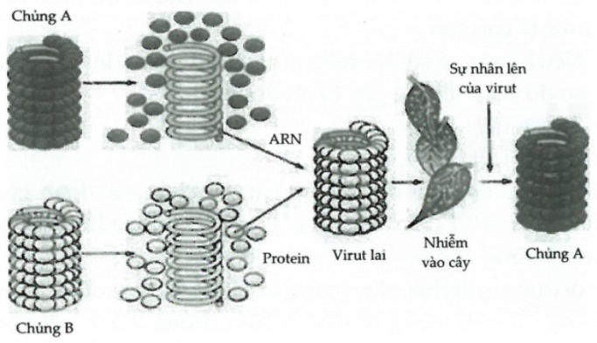

* Kiến thức cần nhớ:
- Tất cả các virut đều bao gồm hai thành phần cơ bản: lõi là axit nuclêic (tức hệ gen) và vỏ là prôtêin (gọi là capsit) bao bọc bên ngoài để bảo vệ axit nuclêic. Phức hợp gồm axit nuclêic và vỏ capsit gọi là nuclêôcapsit.
- Hệ gen của virut có thể là ADN (chuỗi đơn hoặc chuỗi kép) hoặc ARN (chuỗi đơn hoặc chuỗi kép) trong khi hệ gen của tế bào luôn luôn là ADN chuỗi kép.
- Vỏ capsit được cấu tạo từ các đơn vị prôtêin gọi là capsôme.
- Một số virut còn có thêm một vỏ bao bên ngoài vỏ capsit, gọi là vỏ ngoài. Vỏ ngoài là lớp lipit kép và prôtêin. Trên mặt bỏ ngoài còn có các gai glicoprôtêin làm nhiệm vụ kháng nguyên và giúp virut bám lên bề mặt tế bào chủ. Virut không có vẻ ngoài gọi là virut trần.
Câu 58. Đáp án B.
Dựa vào hình thái ngoài của virus người ta chia virus làm 3 loại: cấu trúc khối, cấu trúc xoắn và cấu trúc hỗn hợp.
- Cấu trúc xoắn (hình a): Capsome xắp xếp theo chiều xoắn của acid nucleic thường làm cho virus có hình que hoặc xoắn: virus đốm thuốc lá...
- Cấu trúc khối (hình b): Capsome xắp xếp theo hình khối đa diện, gồm 20 mặt tam giác đều. VD: Virus bại liệt, thủy đậu…
- Cấu trúc hỗn hợp (hình d): Phage có cấu tạo phức tạp nhất, đầu có cấu trúc khối, đuôi có cấu trúc xoắn, trụ đuôi có đĩa gốc là một hình 6 cạnh, có 1 lỗ ở giữa cho phép trục đuôi đi qua. Đĩa gốc có 6 gai đuôi từ đó mọc ra 6 lông đuôi mảnh và dai, giúp phage bám trên bề mặt vi khuẩn.
Câu 59. Đáp án B.
Câu 60. Đáp án D.
Capsome là đơn phần cấu tạo nên vỏ capsit của vi khuẩn.
Câu 61. Đáp án D.
- Virus Adeno: lớp vỏ capsid dạng hình khối đa diện gồm 20 mặt tam giác đều với các gai glycoprotein nhô ra từ đỉnh góc.
- Virus khảm thuốc lá có một vỏ trụ xoắn với hình dạng tổng thể như 1 chiếc que cứng.
- HIV chứa hai bản sao của ARN chuỗi đơn dương mã hóa 9 gen của virus được bao bọc bởi 1 lớp vỏ (capsid) hình nón.
Câu 62. Đáp án B.
- Các virut có gai glicôprôtêin hoặc prôtêin bề mặt đặc hiệu với thụ thể bề mặt của tế bào chủ có thể bám vào được tế bào chủ.
- Nếu không có sự đặc hiệu như trên thì virut không bám vào được và không gây bệnh được.
Câu 63. Đáp án D.
Câu 64. Đáp án D.
Một số phagơ (ví dụ: phagơ lamda) chứa các đoạn gen không thật sự quan trọng, nếu có cắt đi thì cũng không ảnh hưởng đến quá trình nhân lên của chúng.
Lợi dụng tính chất này, người ta cắt bỏ các gen đó để thay bằng các gen mong muốn và biến chúng thành vật vận chuyển gen lí tưởng.
Câu 65. Đáp án C.
Câu 66. Đáp án B.
Virut ôn hòa là những virut mà bộ gen của nó gắn vào NST của tế bào những tế bào vẫn sinh trưởng bình thường Chu trình tiềm tan.
Câu 67. Đáp án D.
Câu 68. Đáp án D.
Câu 69. Đáp án B.
Virut sử dụng enzim và nguyên liệu của tế bào chủ, thông di truyền trong gen của phagơ điều khiển bộ máy sinh tổng hợp của tế bào chủ tổng hợp ADN và vỏ capsit cho mình.
Câu 70. Đáp án A.
Chọn các câu (3) (5) (6) (8).
- Câu (1) sai là do vi khuẩn đã mang gen kháng cả 2 loại kháng sinh, nên vi khuẩn không bị tác động bởi kháng sinh. Vì vậy hệ gen trong nhân không chịu tác động bởi kháng sinh.
- Câu (2) sai là do vi khuẩn mang cả 2 gen nhưng trong tế bào chất. Các gen kháng thuốc này thường nằm trong plasmit có nhiều trong tế bào chất của vi khuẩn.
- Câu (4) sai do vi khuẩn có chứa plasmit mới có được gen kháng lại chất kháng sinh và tiếp tục sinh trưởng trong môi trường chứa kháng sinh.
- Câu (7) sai, do vi khuẩn không mang gen kháng penicilin nên khi môi trường có penicilin vi khuẩn không có khả năng sinh trưởng và quần thể vi khuẩn dẫn tới suy vong.
Lưu ý về định nghĩa sinh vật biến đổi gen là sinh vật có hệ gen bị biến đổi, bất hoạt, thêm hay bớt gen hoặc bổ sung lượng gen của sinh vật khác vào.
Câu 71. Đáp án A.
Các biện pháp làm đúng là:
(I) Sử dụng bao cao su khi quan hệ tình dục.
(III) Sống lành mạnh, chung thuỷ một vợ một chồng.
(IV) Không dùng chung kim tiêm, dao cạo râu, bàn chải đánh răng
Câu 72. Đáp án A.
Câu 73. Đáp án A.
HIV lây nhiễm vào các tế bào quan trọng trong hệ thống miễn dịch của con người như lympho bào T có tính bổ trợ (cụ thể là những tế bào T – CD4), đại thực bào và tế bào tua.
Nhiễm HIV làm giảm mạnh số lượng tế bào CD4 thông qua 3 cơ chế chính: đầu tiên, virus trực tiếp giết chết các tế bào mà chúng nhiễm vào, sau đó làm tăng tỷ lệ chết rụng tế bào ở những tế bào bị nhiễm bệnh, bước 3 là các lympho bào T độc (CD8) giết chết những lympho bào T - CD4+ bị nhiễm bệnh.
Khi số lượng các tế bào CD4+ giảm xuống dưới một mức giới hạn nào đó, sự miễn dịch qua trung gian tế bào bị vô hiệu và cơ thể dần dần yếu đi tạo điều kiện cho các nhiễm trùng cơ hội.
Câu 74. Đáp án B.
Inteferon là protein đặc biệt do nhiều loại tế bào tiết ra, có khả năng chống virut, chống tế bào ung thư và tăng cường khả năng miễn dịch. Trước đây inteferon được sản xuất bằng cách chiết xuất từ tế bào bạch cầu người, nên lượng thu được rất thấp và có giá thành cao. Ngày nay, bằng kĩ thuật di truyền có thể sản xuất inteferon với số lượng lớn nên giá thành hạ
Câu 75. Đáp án B.
Miễn dịch là trạng thái đặc biệt của cơ thể, chống lại các tác nhân gây bệnh khi chúng xâm nhập vào cơ thể.
Các hình thức miễn dịch:
1. Miễn dịch không đặc hiệu: miễn dịch tự nhiên, có tính chất bẩm sinh, cơ thể được miễn dịch nhờ hệ thống bảo vệ cơ thể như lớp biểu bì da ngoài cùng, niêm mạc các nội quan...
2. Miễn dịch đặc hiệu:
- Miễn dịch dịch thể: có thể được miễn dịch nhờ kháng thể được tiết ra từ các tế bào bạch cầu lympho B, chúng có vai trò ngưng kết, bao bọc virut, lắng kết và trung hòa độc tố.
- Miễn dịch tế bào: Cơ thể được miễn dịch nhờ hoạt động của tế bào bạch cầu lympho T độc. Loại tế bào này sản xuất loại protein độc, có tác dụng làm tan tế bào chứa virut gây bệnh, ngăn chặn sự phát triển của chúng.

